今日动态

12月18日 星期一 来园15人
一、来园
汪语晗，万洛依，唐煜，徐宁岩，徐宁川，卢彦霖，汪刘懿，张子毅，朱瑾玥，高亦可，储奕，高语汐，韩鑫桐，郭奕鸣，马浩磊小朋友今天能坚持来园，为你们点赞哦。
汪语晗，徐宁岩，徐宁川，卢彦霖，张子毅，储奕，高语汐，郭奕鸣小朋友能有礼貌的热情打招呼。
万洛依，唐煜，汪刘懿，韩鑫桐，朱瑾玥，高亦可小朋友能记得做好区域计划并且按照计划进区域游戏。

二、语言：我会穿衣服
冬天到了，气温渐渐转凉，孩子们穿的衣服也明显的多了起来，衣服也越穿越厚。对于小班幼儿来说，午睡时都需要脱外套和裤子，但这却成了一个大难题。每当到了起床时，孩子们总是状况百出，有的孩子把衣服穿的上下颠倒了，有的幼儿分不清衣服正反或前后。因此设计了本节活动，引导幼儿学会穿衣，提高自我服务能力，有基本的生活自理能力。
在活动中能乐于与人交流，体验正确穿衣的快乐情绪的小朋友有：万洛依，唐煜，汪刘懿，张子毅，朱瑾玥，储奕，高语汐，韩鑫桐。

三、区域游戏
区域 | 游戏幼儿
图书区 | 马浩磊
智慧区 | 汪刘懿，储奕，朱瑾玥，韩鑫桐
建构区 | 郭奕鸣，张子毅，唐煜
娃娃家 | 万洛依，高亦可，高语汐
美工区 | 徐宁岩，徐宁川，卢彦霖，汪语晗

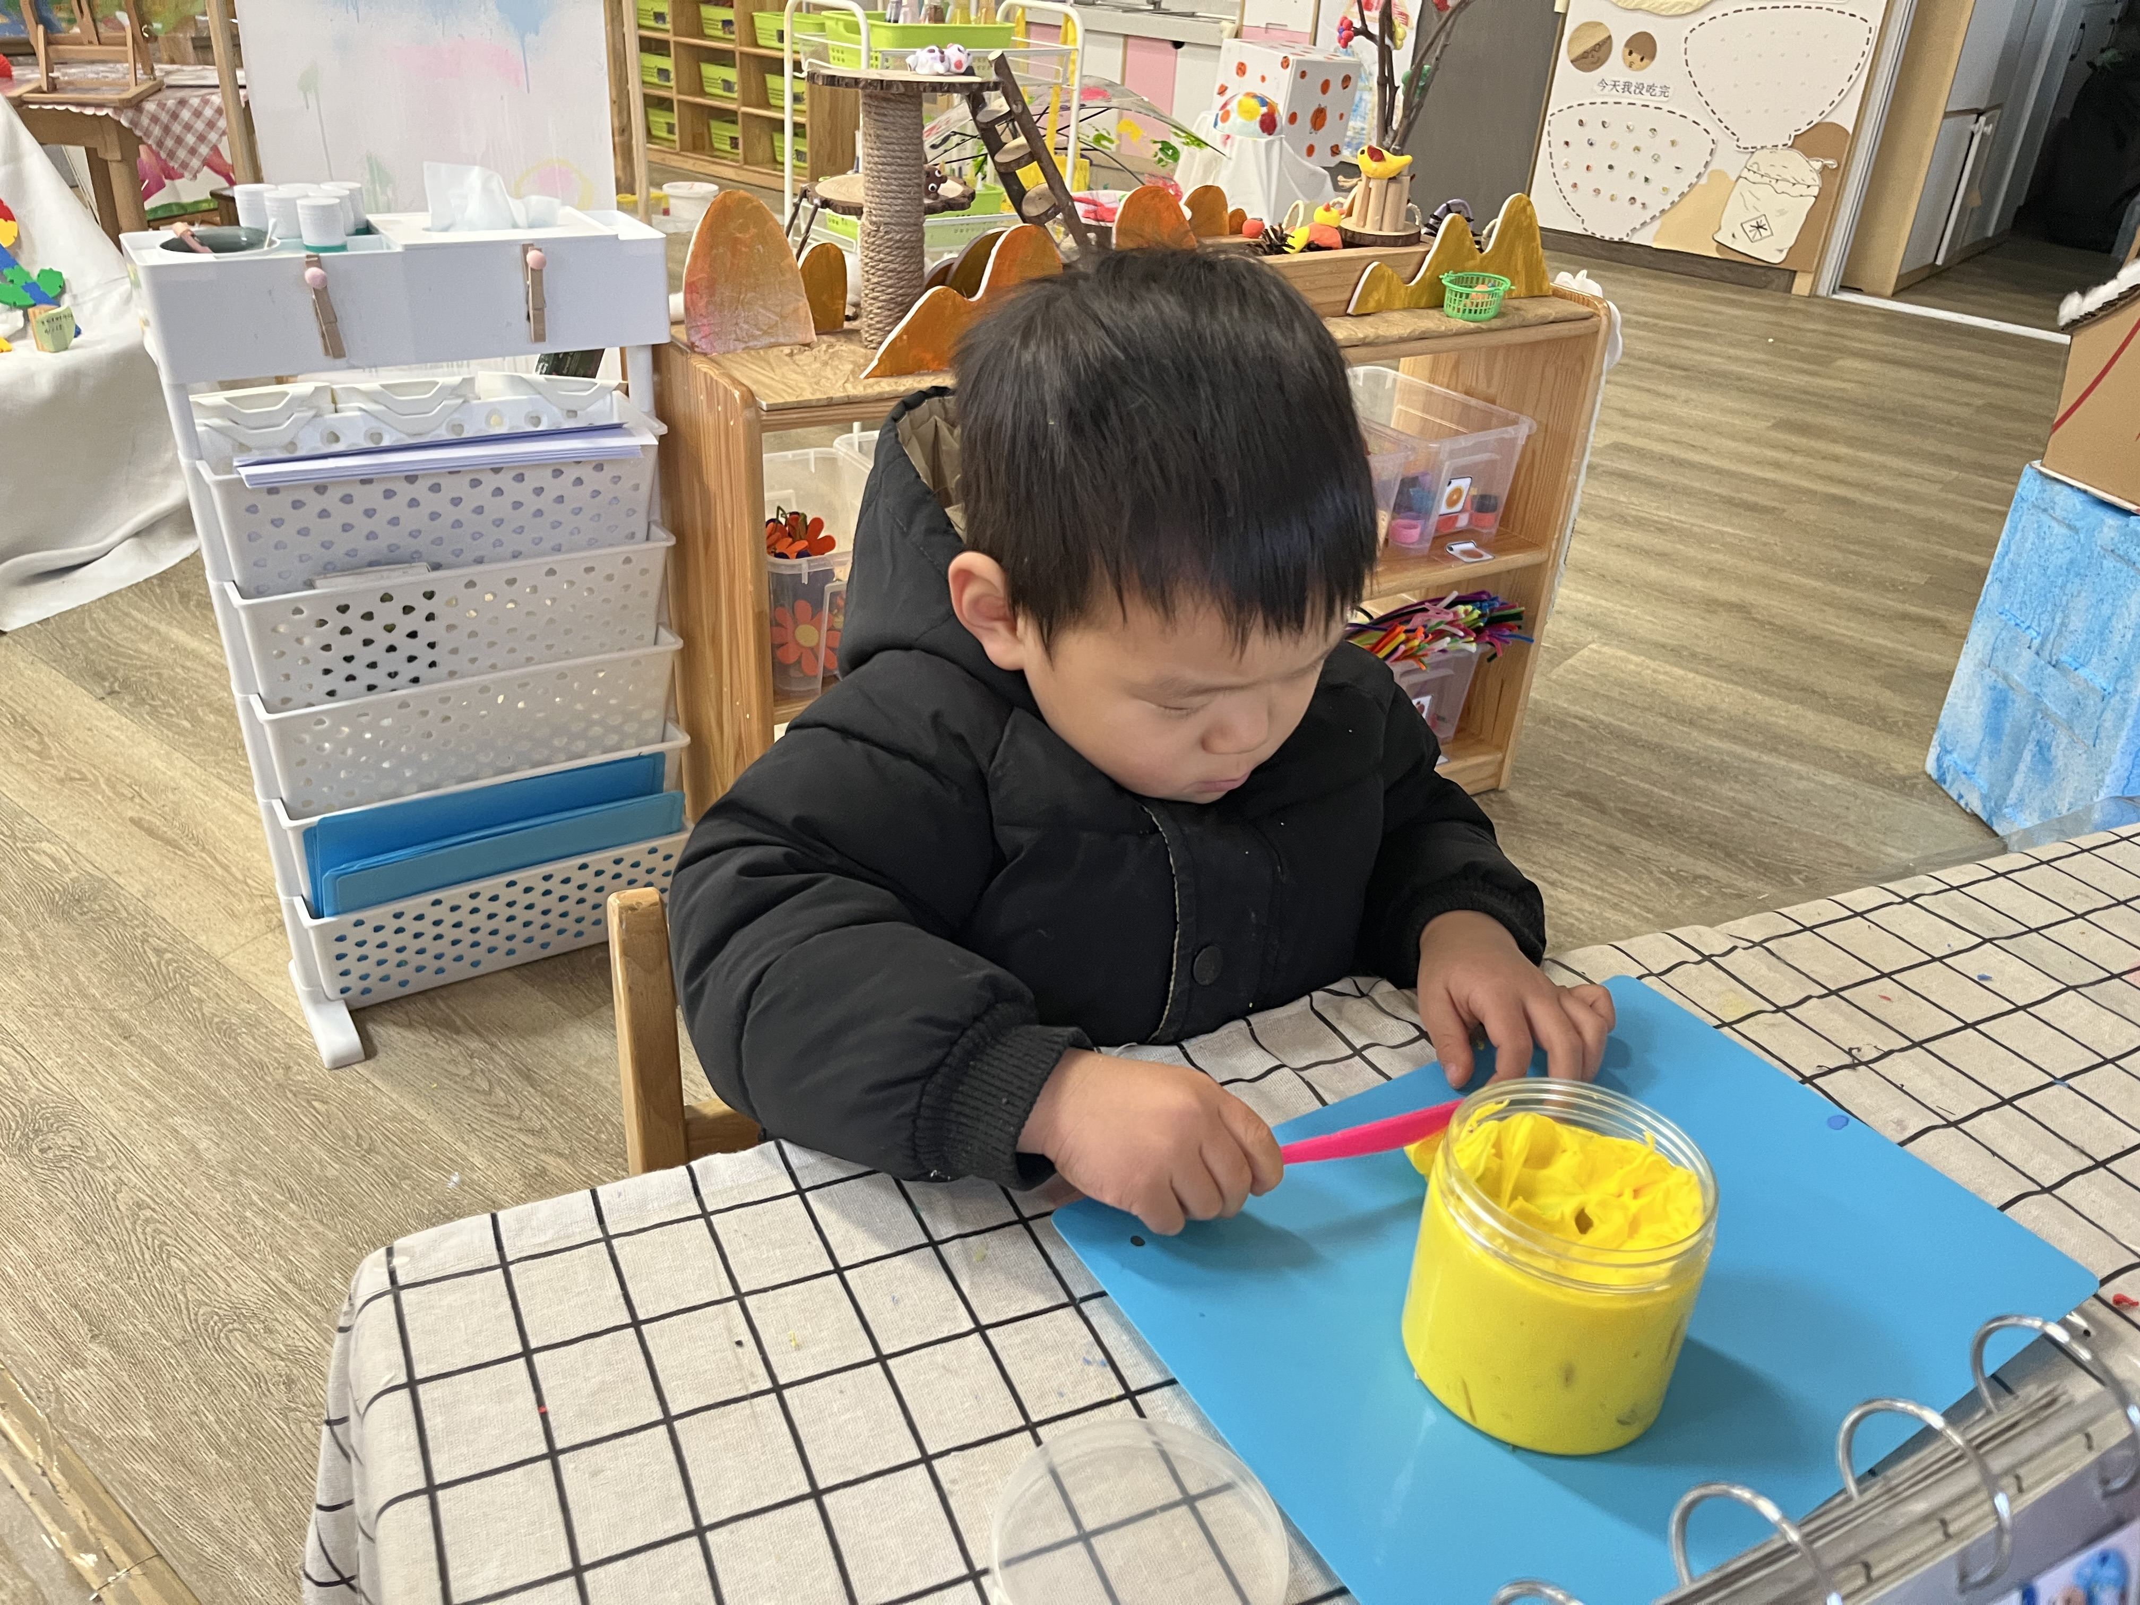 | 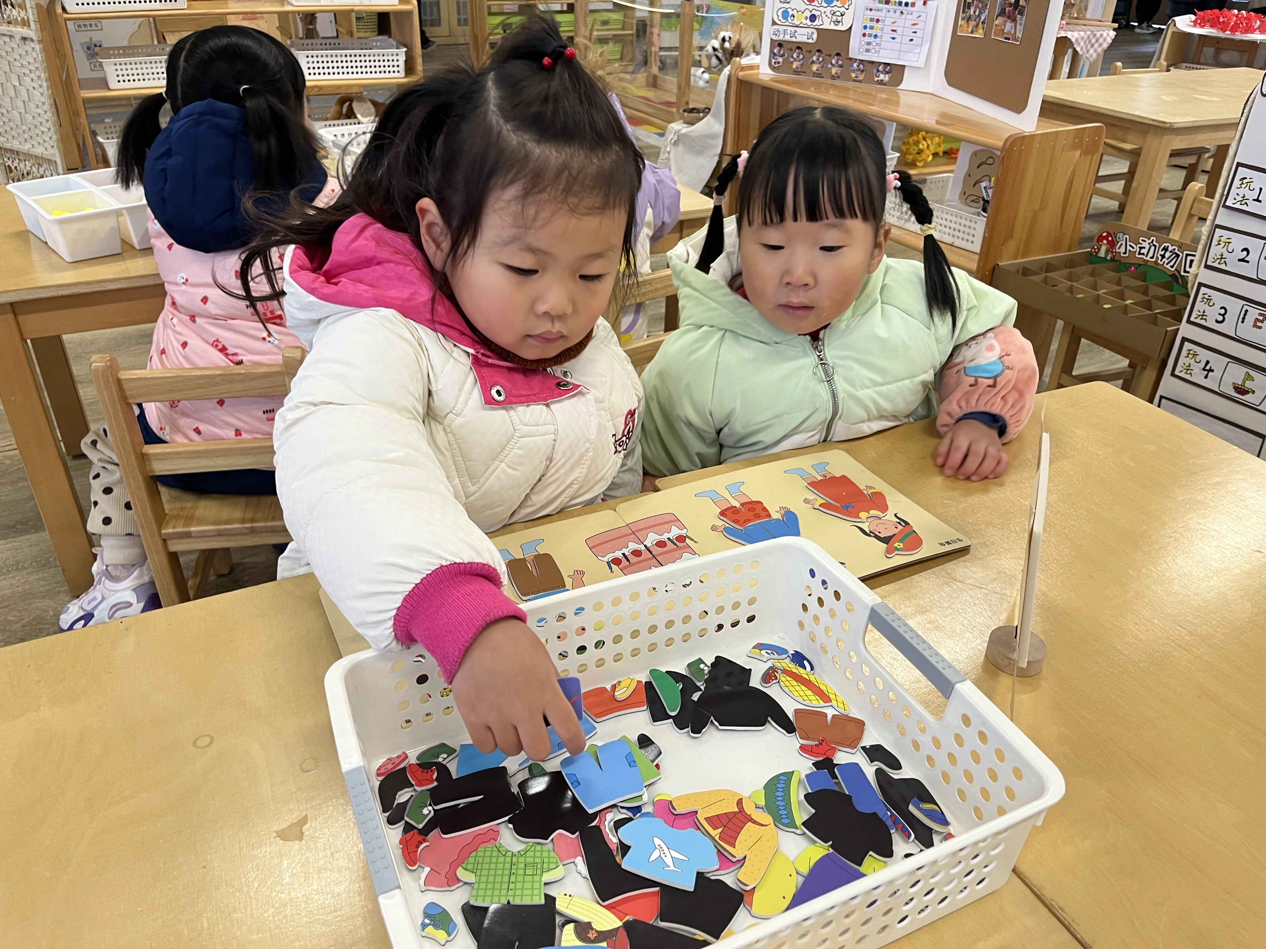 | 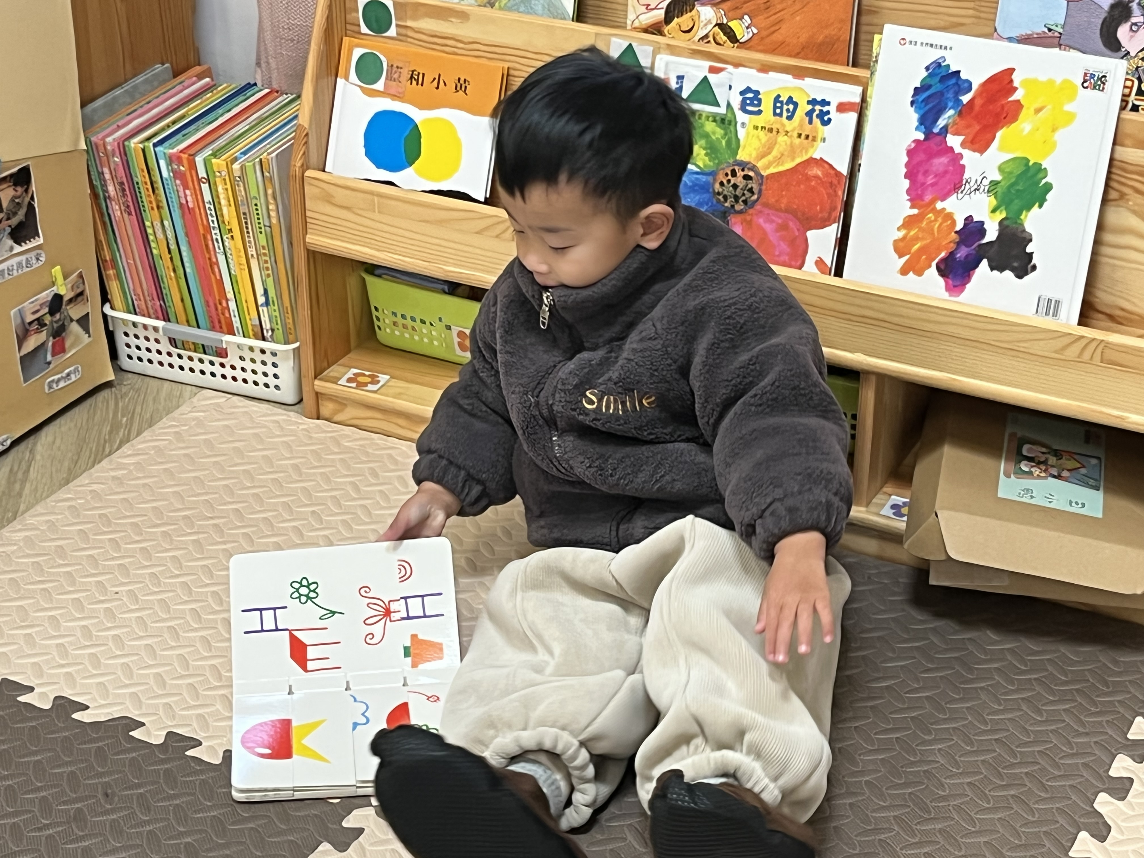

四、就餐
今日午餐吃的是肉末炖蛋、青椒豆腐干炒茭白丝、罗宋汤。
午餐活动中万洛依，唐煜，卢彦霖，汪刘懿，张子毅，储奕，高语汐，郭奕鸣，马浩磊小朋友能洗好手后知道叠好小毛巾。
汪语晗，万洛依，唐煜，徐宁岩，徐宁川，卢彦霖，汪刘懿，张子毅，朱瑾玥，储奕，韩鑫桐，郭奕鸣小朋友能安静就餐，在规定时间内吃完自己的一份饭菜。

五、家园联系
雪天路滑，来离园接送孩子的路上，注意控制车速，预防滑倒，安全第一哦。

